Le scan de le DVWA j’ai utilise nessus qui permet de scanne et de catégorisé les vulnérabilité,
et il a détecté 60 vulnérabilités dont :
3 sont critique
5 de haut niveau
17 moyenne
3 faible
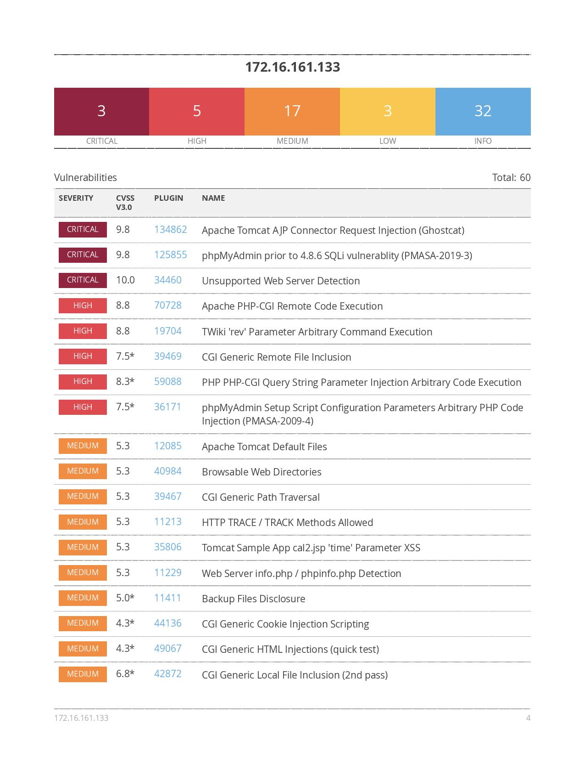
32 info
les vulnérabilités critique et haut niveau de être corrige immédiatement car ils ont un grand risque d’être exploite

